Pour travailler avec Gimp cliquez sur cette icône 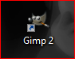
Gimp n’est pas un outil simple. Il vous faudra du temps pour le maîtriser. Je vais ici vous montrer comment faire des images cachées et uniquement cela !
A vous ensuite de découvrir toutes les possibilités de ce logiciel.
Afin de vous donner une idée des possibilités de GIMP, je vous liste ici les fonctionnalités et options disponibles.
- Gestion des calques avec choix de modes de fusion et réglage de l’opacité et possibilité d’utiliser des masques.
- Plusieurs outils de dessin, dont le pinceau, le crayon, la gomme et le pot de peinture.
- Grand choix de brosses, dégradés et textures, avec possibilité de personnaliser sa liste en téléchargeant ou en créant soi-même les brosses, textures et dégradés.
- Plusieurs outils de sélection (elliptique, rectangulaire avec possibilité d’arrondir les coins, baguette magique, lasso, sélection par couleur) avec plusieurs options de manipulation (agrandir, réduire, inverser, enregistrer dans un canal, convertir en chemin, utiliser le masque rapide).
- Outils de transformation, comme la rotation, la perspective, le cisaillement et le redimensionnement.
- Utilisation des chemins (courbes de Bézier) pour faire des sélections ou des tracés personnalisés sans crénelage (effet d’escaliers) sur les bords.
- Une sélection de filtres et de scripts-fu (scripts permettant d’automatiser des opérations) pour l’ajout d’effets et la retouche.
- Possibilité d’ajouter des greffons (plugins) pour ajouter des fonctionnalités.
- Gestion de nombreux formats, dont les plus courants (JPEG, GIF, PNG, PSD, PCX, TIFF).
- Possibilité de faire des animations simples en natif, et de faire des animations complexes avec le greffon GIMP Animation Package.

Quand vous avez ouvert Gimp choisissez dans vos dossiers une image.
Pour cela cliquez sur ouvrir.
Vous avez accès à l’ensemble de vos images de votre ordinateur mais parfois il faut chercher un peu ou apprendre à bien les ranger.
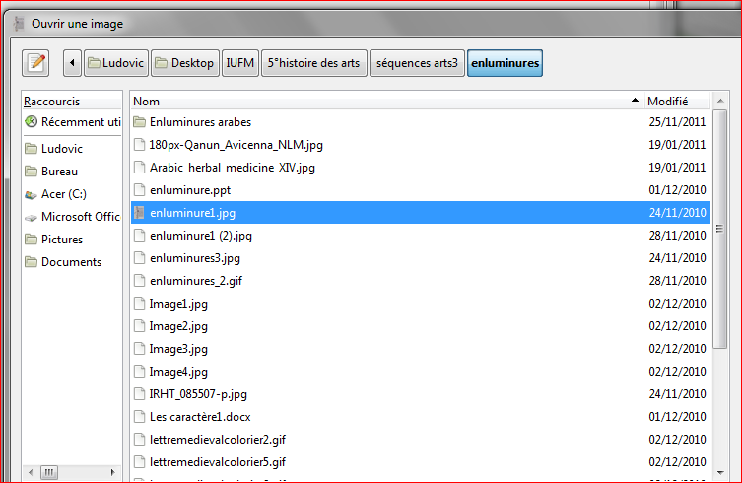

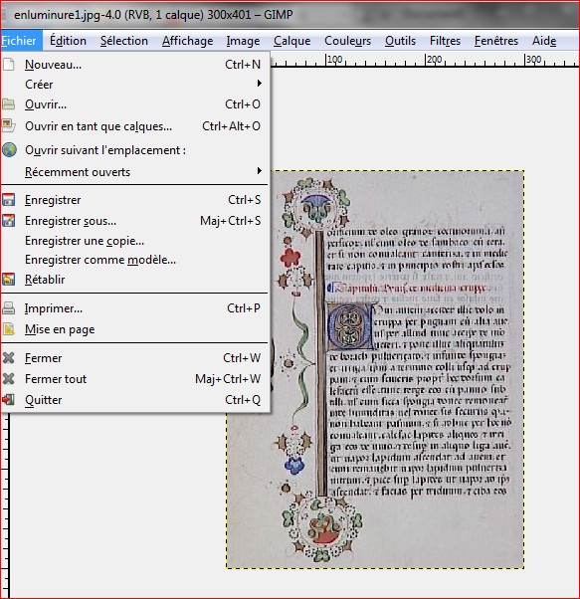
Cherchez
Dans votre bureau
Dans vos documents
Dans vos images-photos…

En ouvrant Gimp vous avez deux fenêtres qui apparaissent
La boite à outils
et
La page principale où l’on retrouve votre image.

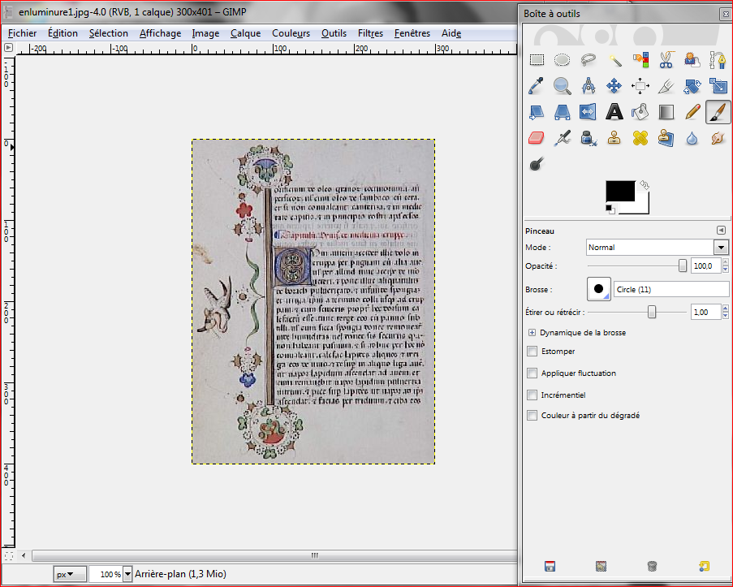
Pour sélectionner
Pour déplacer

Pour écrire, colorier
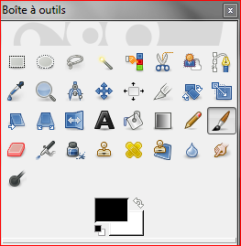

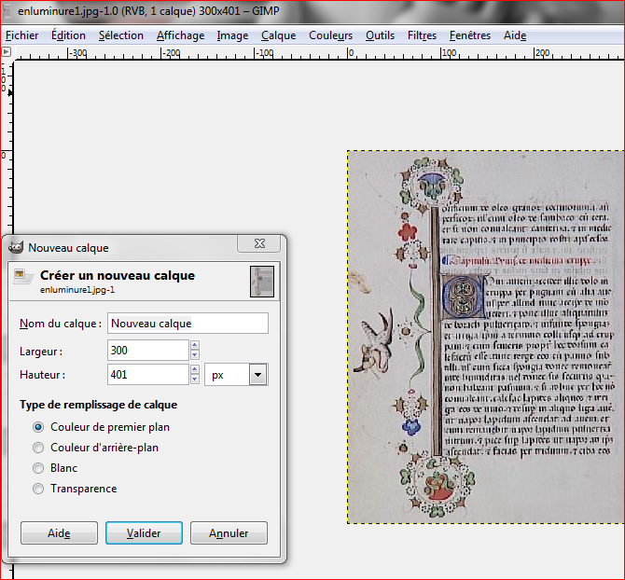
Votre photo devient toute noire.
Ensuite cliquez sur calque
Choisissez créer un nouveau calque
Et couleur en premier plan, puis validez
Surtout changez de nom votre doc avant de l’enregistrer. Numérotez de 01 à …Enregistrez dans un même dossier pour
Puis enregistrez sous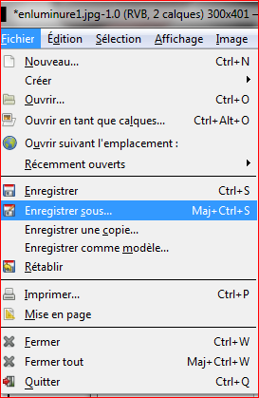
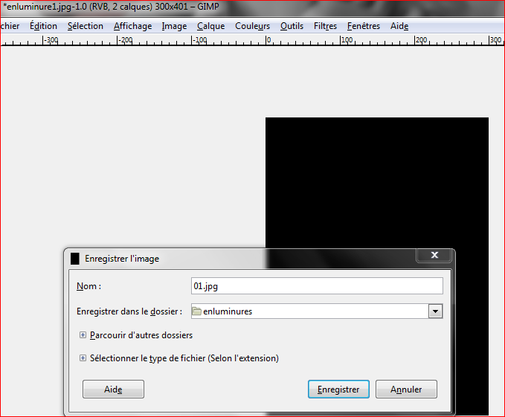

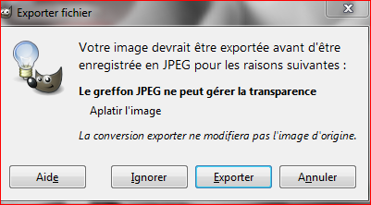
Après avoir coupé une partie de votre dessin apparait.
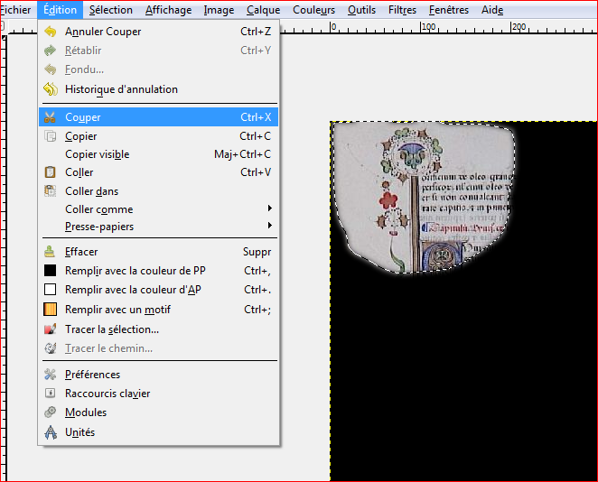
Puis dans votre boite à outils vous cliquez par exemple sur le lasso afin de faire une sélection. Et vous choisissez une partie de votre image.
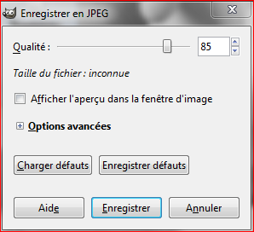
Cliquez sur exporter et enregistrer

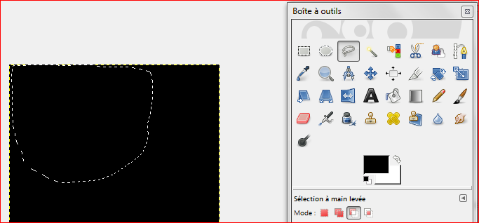

A chaque fois, vous devez enregistrer cette nouvelle image !
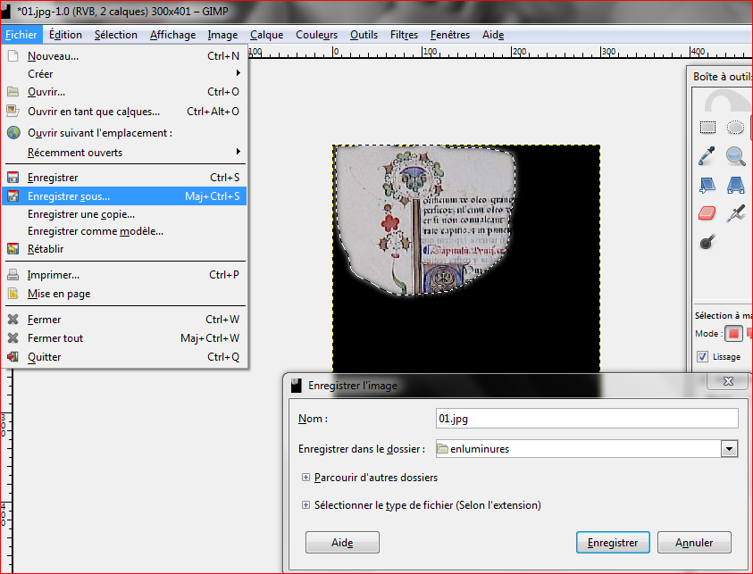
Vous continuez ainsi en enregistrant et numérotant dans un dossier chaque image, jusqu’à revenir à l’image d’origine. Ensuite vous pouvez intégrer vos images dans PPT et les faire découvrir à vos élèves. C’est là une entrée en matière qui motivera et augmentera la participation de vos élèves.
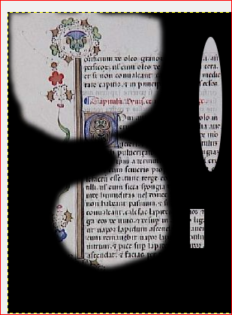
02
Enregistrer et exporter votre image NE PAS OUBLIER DE CHANGER LE N° A CHAQUE FOIS !

